

**VIỆN CÔNG NGHỆ THÔNG TIN VÀ TRUYỀN THÔNG ITPLUS**

**­­­----*****-------**



ĐỒ ÁN

**TỐT NGHIỆP CUỐI KHÓA**

LẬP TRÌNH WEB VỚI JAVA

**WEBSITE**

**BÁN VÀ QUẢN LÝ KHÓA HỌC**

|  |  |
| --- | --- |
| **JW0524E** | |
| **Học Viên** | N20241368 - Trần Thế Quân |
| **GV Hướng dẫn** | Lê Hồng Quân |

Hà Nội, 11/2024

**LỜI CẢM ƠN**

*Lời đầu tiên, chúng em xin bày tỏ lòng biết ơn sâu sắc dến Viện công nghệ thông tin và truyền thông ITPLUS và Thầy Lê Hồng Quân đã dạy dỗ, truyền đạt những kiến thức quý báu để chúng em có thể hiểu rõ hơn về khóa học Lập trình web với Java. Thông qua bài tiểu luận này, em xin trình bày lại những gì mà bản thân chúng em đã học hỏi và tìm hiểu được về những kiến thức xoay quanh khóa học Lập trình web với Java. Do chưa có nhiều kinh nghiệm cũng như những hạn chế về kiến thức chuyên môn nên bài tiểu luận của em không thể tránh khỏi những thiếu sót . Em rất mong nhận được sự góp ý từ phía Viện đào tạo và thầy để bài tiểu luận có thể được hoàn thiện hơn .*

*Kính chúc Viện đào tạo, thầy luôn dồi dào sức khỏe, bình an, hạnh phúc và đạt được nhiều thành công trong công việc giảng dạy của mình.*

*Chúng em xin chân thành cảm ơn !*

**LỜI CAM ĐOAN**

*Em xin cam đoan rằng bài làm dựa trên sự tìm hiểu của cá nhân, thông qua các tài liệu tham khảo để đưa ra phần trình bày phù hợp nhất, không sao chép hay lấy ý tưởng từ một nguồn nào khác.*

**ĐỀ TÀI**

***Web Site bán và quản lý khóa học***

**LỜI MỞ ĐÂU**

*Trong bối cảnh công nghệ thông tin ngày càng phát triển mạnh mẽ, việc áp dụng các giải pháp số hóa vào giáo dục trở thành một xu hướng tất yếu. Một trong những ứng dụng tiêu biểu của xu hướng này là các nền tảng website bán và quản lý khóa học. Những nền tảng này không chỉ giúp người học dễ dàng tiếp cận kiến thức mà còn tạo điều kiện cho các giảng viên và tổ chức giáo dục quản lý hiệu quả hơn các khóa học của mình.*

*Bài tiểu luận này sẽ đi sâu vào việc phân tích và thiết kế một website bán và quản lý khóa học. Em sẽ tìm hiểu về các tính năng cần thiết, giao diện người dùng, cũng như các công nghệ hiện đại có thể áp dụng để xây dựng nền tảng này. Qua đó, Em hy vọng sẽ nêu bật được tầm quan trọng của việc phát triển các công cụ học tập, không chỉ trong việc nâng cao chất lượng giáo dục mà còn trong việc mở rộng cơ hội học tập cho mọi người.*

*Hy vọng rằng những nội dung trong bài tiểu luận sẽ góp phần giúp độc giả hiểu rõ hơn về tiềm năng và giá trị của các website bán và quản lý khóa học trong kỷ nguyên số.*

Mục Lục

LỜI MỞ ĐÂU 1

*1. Xác định vấn đề* 4

*1.1. Giới thiệu* 4

*1.2. Hệ thống hiện tại* 4

*1.2.1 Giới thiệu* 4

*1.2.2 Tiếp nhận thông tin* 5

*1.2.3 Đăng ký khóa học* 5

*1.2.4 Thanh toán* 5

*1.2.5 Thông báo lịch học* 5

*1.2.6 Quản lý khóa học* 5

*1.2.7 Điểm yếu của hệ thống hiện tại* 5

*1.3. Hệ thống đề xuất* 6

Giới thiệu về hệ thống 6

Chức năng của hệ thống mới 6

*1.3.1 Giao diện người dùng thân thiện* 6

*1.3.2 Đăng ký và thanh toán trực tuyến* 6

*1.3.3 Thông báo tự động* 7

*1.3.4 Quản lý thông tin học viên* 7

1.3.5 Quản lý khóa học hiệu quả 7

*1.3.6 Hỗ trợ khách hàng* 7

*1.4. Giới hạn của hệ thống* 8

*1.4.1 Giới hạn về khách hàng* 8

1.4.2 Đối tượng sử dụng 8

*1.4.3 Phạm vi áp dụng* 8

*1.4.4 Giới hạn về công nghệ* 8

*1.4.5 Giới hạn về ngôn ngữ* 8

1.4.6 Giới hạn về bảo mật 9

*1.5 Yêu cầu phần cứng, phần mềm* 9

*1.5.1 Yêu cầu tối thiểu* 9

Yêu cầu phần cứng 9

*1.5.2 Yêu cầu đề xuất* 9

Cấu hình phần cứng thích hợp 9

Cấu hình phần mềm đề xuất 10

*2. Phân tích yêu cầu khách hàng* 10

*2.1 Đối tượng sử dụng hệ thống* 10

*2.2 Chức năng của hệ thống* 11

*2.2.1 Chức năng cho Học viên* 11

Tìm kiếm và lọc khóa học 11

Đăng ký khóa học 11

Quản lý hồ sơ cá nhân 11

2.2.2 Chức năng cho Admin 12

*Quản lý người dùng* 12

Quản lý đơn hàng 12

Quản lý giỏ hàng 12

Quản lý khóa học 12

Quản lý danh mục 13

Báo cáo thống kê 13

*3. Thiết kế hệ thống* 13

3.1. Mô hình quan hệ thực thể 13

3.2. Thiết kế cơ sở dữ liệu 14

3.2.1 Mô tả chi tiết các bảng 14

3.2.2 Sơ đồ quan hệ giữa các bảng 15

3.3. Thiết kế giao diện 16

3.3.1 Trang Sign up 16

3.3.2 Trang Sign in 16

3.3.3 Trang nhập thông tin khách hàng 17

3.3.4 Trang home khi chưa đăng nhập 18

3.3.5 Trang home khi đăng nhập 19

3.3.6 Trang chi tiết khác hàng 20

3.3.7 Trang chi tiết khóa học 21

3.3.8 Trang giỏ hàng 22

3.3.9 Trang Payment 23

3.3.10 Trang đặt hàng 24

3.3.12 Trang quản lý khách hàng 25

3.3.14 Trang quản lý khóa học 26

3.3.15 Trang quản lý đặt hàng 26

3.3.16 Trang quản lý giỏ hàng 27

3.3.17 Trang báo cáo thống kê 27

3.3.18. Trang thêm Account 28

3.3.19. Trang sửa account 28

3.3.20 Trang thêm danh mục 29

3.3.21 Trang sửa danh mục 29

3.3.22 Trang thêm khóa học 30

3.3.23 Trang sửa khóa học 30

3.3.24 Trang thêm đặt hàng 31

3.3.25 Trang sửa đặt hàng 31

3.3.26 Trang thêm giỏi hàng 32

3.3.27 Trang sửa giỏ hàng 32

*3.4* Lưu đồ thuật giải 33

*4. Các kết quả đạt được* 33

Chức Năng Của Hệ Thống FastLearn 33

*4.1. Đối Tượng Khách Hàng* 33

Xem Sản Phẩm: 33

Đăng Ký và Đăng Nhập: 33

Tìm Kiếm Khóa Học: 33

Danh Mục Khóa Học: 34

Chi Tiết Khóa Học: 34

Giỏ Hàng và Thanh Toán: 34

Quản Lý Đơn Hàng: 34

*4.2. Đối Tượng Admin* 34

Quản Lý Người Dùng: 34

Quản Lý Khóa Học: 34

Quản Lý Giỏ Hàng và Đơn Hàng: 34

Báo Cáo Thống Kê: 34

Tìm Kiếm Nhanh: 35

*4.3. Thông Báo* 35

Đánh Giá Hệ Thống 35

Ưu Điểm 35

Nhược Điểm 35

Khả Năng Ứng Dụng 35

*5. Kết luận và hướng phát triểu* 36

Tự Đánh Giá 36

Hướng Phát Triển và Kiến Nghị 36

PHIẾU NHẬN XÉT ĐỒ ÁN CUỐI KHOÁ 38

1. Nhận xét đồ án cuối khoá: 38

1. ***Xác định vấn đề***
   1. ***Giới thiệu***

Xuất xứ của dự án: Dự án Fastlearn được hình thành trong bối cảnh nhu cầu đào tạo kỹ năng chuyên môn ngày càng tăng trong xã hội hiện đại. Trung tâm Fastlearn chuyên cung cấp các khóa học về lập trình, thiết kế đồ họa, marketing, kinh doanh và ngôn ngữ. Sự phát triển nhanh chóng của công nghệ và thị trường lao động đã tạo ra một môi trường cần thiết để học viên có thể nâng cao kỹ năng và chuẩn bị tốt hơn cho tương lai.

Lý do cần thiết xây dựng dự án: Trước tiên, nhu cầu học tập từ phía người dùng đang gia tăng mạnh mẽ, với nhiều cá nhân tìm kiếm những khóa học chất lượng để nâng cao năng lực. Một trang web thân thiện sẽ giúp người dùng dễ dàng truy cập thông tin, tìm kiếm khóa học phù hợp và thực hiện giao dịch ngay lập tức mà không cần phải đến trực tiếp trung tâm.

Hơn nữa, việc xây dựng một hệ thống quản lý trực tuyến sẽ hỗ trợ trung tâm trong việc theo dõi tình trạng đăng ký, doanh thu và các báo cáo thống kê theo quý, tuần, tháng và năm. Điều này không chỉ nâng cao hiệu quả quản lý mà còn giúp trung tâm nhanh chóng điều chỉnh chiến lược kinh doanh.

Cuối cùng, với một nền tảng trực tuyến, học viên sẽ được nhân viên thông báo về lịch học và lớp học sau khi thanh toán thành công, tạo ra sự thuận tiện và nâng cao trải nghiệm học tập. Dự án trang web Fastlearn không chỉ phục vụ cho nhu cầu học tập của người dùng mà còn góp phần thúc đẩy sự phát triển bền vững của trung tâm.

## Hệ thống hiện tại

*1.2.1 Giới thiệu*

Trong bối cảnh hội nhập và phát triển kinh tế hiện nay, nhu cầu học tập và nâng cao kỹ năng chuyên môn trở nên cấp thiết hơn bao giờ hết. Trung tâm Fastlearn, với sứ mệnh cung cấp các khóa học chất lượng về lập trình, thiết kế đồ họa, marketing, kinh doanh và ngôn ngữ, đang đối mặt với những thách thức trong việc quản lý và phục vụ học viên. Hiện tại, trung tâm chưa có một hệ thống công nghệ thông tin (CNTT) hiện đại, quy trình làm việc tại trung tâm Fastlearn diễn ra chủ yếu thông qua các phương thức truyền thống dẫn đến những bất tiện trong quy trình làm việc.

*1.2.2 Tiếp nhận thông tin*

Khách hàng thường tìm kiếm thông tin về khóa học qua các phương thức truyền thống như tờ rơi, quảng cáo trên mạng xã hội hoặc thông qua giới thiệu từ người quen. Việc này đòi hỏi khách hàng phải dành thời gian để thu thập thông tin, dẫn đến việc nhiều người bỏ lỡ cơ hội tham gia khóa học.

*1.2.3 Đăng ký khóa học*

Khi đã quyết định tham gia, khách hàng phải đến trực tiếp trung tâm để đăng ký. Họ điền vào mẫu đăng ký giấy và cung cấp thông tin cá nhân. Quy trình này không chỉ tốn thời gian mà còn gây khó khăn cho những học viên ở xa.

*1.2.4 Thanh toán*

Sau khi hoàn tất đăng ký, khách hàng sẽ thực hiện thanh toán trực tiếp tại trung tâm bằng tiền mặt hoặc chuyển khoản. Phương thức thanh toán này không chỉ gây bất tiện mà còn có thể dẫn đến tình trạng mất mát thông tin hoặc sai sót trong giao dịch.

*1.2.5 Thông báo lịch học*

Sau khi đăng ký và thanh toán, trung tâm sẽ liên hệ với học viên qua điện thoại hoặc tin nhắn để thông báo lịch học, địa điểm và các thông tin cần thiết khác. Quy trình này phụ thuộc vào sự chính xác và kịp thời của nhân viên, dễ dẫn đến tình trạng nhầm lẫn.

*1.2.6 Quản lý khóa học*

Việc quản lý thông tin học viên và lịch học chủ yếu được thực hiện bằng sổ tay hoặc bảng thông báo. Điều này không chỉ gây khó khăn trong việc theo dõi tình trạng tham gia lớp học mà còn có thể dẫn đến sai sót trong việc ghi chú.

*1.2.7 Điểm yếu của hệ thống hiện tại*

Mặc dù quy trình hoạt động hiện tại đáp ứng được phần nào nhu cầu của học viên, nhưng nó vẫn tồn tại nhiều điểm yếu đáng kể:

Khó khăn trong việc tìm kiếm thông tin: Khách hàng phải tìm kiếm thông tin một cách thủ công, dẫn đến việc bỏ lỡ cơ hội đăng ký các khóa học phù hợp.

Thời gian và công sức: Việc phải đến trực tiếp trung tâm để đăng ký và thanh toán tốn nhiều thời gian và công sức, đặc biệt với những học viên ở xa.

Rủi ro sai sót trong quản lý: Quản lý thông tin học viên và lịch học bằng phương pháp thủ công có thể dẫn đến sai sót, nhầm lẫn trong việc ghi chú và thông báo.

Khó khăn trong việc theo dõi doanh thu và thống kê: Các báo cáo doanh thu và thống kê phải thực hiện thủ công, mất nhiều thời gian và dễ xảy ra lỗi.

Thiếu trải nghiệm người dùng: Hệ thống hiện tại không cung cấp trải nghiệm thuận tiện và mượt mà cho người dùng, ảnh hưởng đến sự hài lòng và quyết định đăng ký của họ.

## 

## Hệ thống đề xuất

**Giới thiệu về hệ thống**

Hệ thống đề xuất cho trung tâm Fastlearn sẽ được xây dựng với công nghệ hiện đại nhằm tối ưu hóa quy trình quản lý và phục vụ học viên. Hệ thống này không chỉ cải thiện trải nghiệm người dùng mà còn khắc phục các điểm yếu của hệ thống hiện tại, từ việc tiếp nhận thông tin đến quản lý khóa học. Dưới đây là mô tả chi tiết về các chức năng của hệ thống mới.

**Chức năng của hệ thống mới**

*1.3.1 Giao diện người dùng thân thiện*

Trang chủ thông minh: Cung cấp thông tin rõ ràng về các khóa học, bao gồm mô tả, thời gian, học phí.

Tìm kiếm và lọc khóa học: Học viên có thể dễ dàng tìm kiếm khóa học theo tiêu đề của khóa học.

*1.3.2 Đăng ký và thanh toán trực tuyến*

Quá trình đăng ký đơn giản: Học viên có thể đăng ký khóa học trực tuyến chỉ thông qua một cái click, giảm thiểu thủ tục giấy tờ.

Thanh toán an toàn: Hệ thống hỗ trợ nhiều phương thức thanh toán trực tuyến như thẻ tín dụng, chuyển khoản ngân hàng và ví điện tử.

*1.3.3 Thông báo tự động*

Thông báo lịch học: Sau khi nhận thâng tin đăng kí của thành công từ hệ thống nhân viên sẽ tự động lấy thông tin khác hàng và sẽ tự động gửi thông báo qua email hoặc tin nhắn cho học viên về lịch học, địa điểm và thông tin cần thiết khác sau khi họ đăng ký thành công.

Nhắc nhở và cập nhật: Học viên sẽ nhận được các thông báo nhắc nhở từ nhân viên về lịch học và các thay đổi trong lịch trình.

*1.3.4 Quản lý thông tin học viên*

Hồ sơ cá nhân trực tuyến: Học viên có thể tạo và quản lý hồ sơ cá nhân của mình, bao gồm thông tin liên hệ, lịch sử đăng ký khóa học.

1.3.5 Quản lý khóa học hiệu quả

Danh sách lớp học và học viên: Giảng viên và nhân viên có thể dễ dàng quản lý danh sách lớp học và theo dõi tình trạng tham gia của học viên.

Báo cáo và thống kê tự động: Hệ thống sẽ cung cấp báo cáo doanh thu và thống kê theo tuần, tháng, quý và năm giúp quản lý dễ dàng theo dõi hiệu quả hoạt động.

*1.3.6 Hỗ trợ khách hàng*

Hệ thống hỗ trợ trực tuyến: Cung cấp dịch vụ hỗ trợ khách hàng qua số điện thoại hoặc email, giúp giải đáp thắc mắc của học viên một cách nhanh chóng.

## **Giới hạn của hệ thống**

*1.4.1 Giới hạn về khách hàng*

Hệ thống được thiết kế để phục vụ cho tất cả những người có nhu cầu học tập và nâng cao kỹ năng, bao gồm cả mọi người không kể độ tuổi.

1.4.2 Đối tượng sử dụng

Hệ thống phục vụ cho các đối tượng sau:

Học viên: Những người đăng ký tham gia các khóa học tại trung tâm. Hệ thống đáp ứng nhu cầu của họ trong việc tìm kiếm thông tin, đăng ký và quản lý tiến độ học tập.

Nhân viên quản lý: Những người phụ trách quản lý thông tin khóa học và thống kê doanh thu.

*1.4.3 Phạm vi áp dụng*

Hệ thống sẽ được áp dụng cho các khóa học do trung tâm Fastlearn tổ chức, bao gồm lập trình, thiết kế đồ họa, marketing, kinh doanh và ngôn ngữ. Tuy nhiên, nó không bao gồm các khóa học ngoại khóa hoặc các chương trình đào tạo bên ngoài mà trung tâm không trực tiếp tổ chức.

*1.4.4 Giới hạn về công nghệ*

Hệ thống yêu cầu người dùng có kết nối internet ổn định để truy cập. Điều này có thể khiến hệ thống bị ảnh hưởng trực tiếp bởi tín hiệu internet

*1.4.5 Giới hạn về ngôn ngữ*

Hệ thống sẽ được phát triển chủ yếu bằng tiếng Anh, điều này có thể hạn chế khả năng tiếp cận của những học viên không nói tiếng Anh hoặc không quen thuộc với ngôn ngữ này.

1.4.6 Giới hạn về bảo mật

Mặc dù hệ thống sẽ được thiết kế với các biện pháp bảo mật nhất định, nhưng không thể hoàn toàn đảm bảo an toàn tuyệt đối cho dữ liệu cá nhân của học viên trước các mối đe dọa từ bên ngoài.

***1.5 Yêu cầu phần cứng, phần mềm***

*1.5.1 Yêu cầu tối thiểu*

**Yêu cầu phần cứng**

Máy tính:

CPU: Intel Core i3 hoặc tương đương.

RAM: 4 GB.

Ổ cứng: 100 GB trống.

Card đồ họa: Tích hợp (Integrated Graphics) đủ khả năng xử lý giao diện cơ bản.

Thiết bị di động:

Smartphone hoặc máy tính bảng hỗ trợ hệ điều hành iOS hoặc Android.

Kết nối internet:

Tốc độ tối thiểu: 1 Mbps để đảm bảo truy cập mượt mà.

Yêu cầu phần mềm

Hệ điều hành:

Windows 7 hoặc macOS 10.11 trở lên.

Android 5.0 hoặc iOS 12.0 trở lên cho thiết bị di động.

Trình duyệt web:

Google Chrome, Mozilla Firefox, hoặc Microsoft Edge (phiên bản mới nhất).

Phần mềm hỗ trợ:

Microsoft Office hoặc Google Workspace (để quản lý tài liệu).

*1.5.2 Yêu cầu đề xuất*

**Cấu hình phần cứng thích hợp**

Máy tính:

CPU: Intel Core i5 hoặc AMD Ryzen 5.

RAM: 8 GB trở lên.

Ổ cứng: SSD 256 GB trở lên để tăng tốc độ truy cập dữ liệu.

Card đồ họa: Card rời (nếu cần cho các ứng dụng thiết kế hoặc đồ họa).

Thiết bị di động:

Smartphone hoặc máy tính bảng với bộ vi xử lý mạnh mẽ, RAM từ 4 GB trở lên và hỗ trợ các phiên bản hệ điều hành mới nhất.

Kết nối internet:

Tốc độ tối thiểu: 5 Mbps để đảm bảo truy cập ổn định và mượt mà trong suốt quá trình sử dụng.

**Cấu hình phần mềm đề xuất**

Hệ điều hành:

Windows 10 hoặc macOS 10.13 trở lên.

Android 10.0 hoặc iOS 14.0 trở lên cho thiết bị di động.

Trình duyệt web:

Google Chrome, Mozilla Firefox, hoặc Microsoft Edge (phiên bản mới nhất để đảm bảo tương thích tốt nhất với các công nghệ web hiện đại).

Phần mềm hỗ trợ:

Microsoft Office 2019 hoặc Google Workspace (để quản lý tài liệu và hỗ trợ công việc nhóm).

***2. Phân tích yêu cầu khách hàng***

***2.1 Đối tượng sử dụng hệ thống***

Hệ thống sẽ phục vụ cho các đối tượng sử dụng chính sau:

Học viên: Là những người đăng ký tham gia các khóa học tại trung tâm.

Admin: Là những người giảng dạy và quản lý lớp học. Là những người phụ trách quản lý thông tin khóa học, học viên và thống kê doanh thu. Là người quản lý tổng thể hệ thống, có quyền truy cập vào tất cả các chức năng và dữ liệu.

***2.2 Chức năng của hệ thống***

*2.2.1 Chức năng cho Học viên*

**Tìm kiếm và lọc khóa học**

Thông tin đầu vào: Từ khóa tìm kiếm (tên khóa học)

Thông tin đầu ra: Danh sách các khóa học phù hợp với tiêu chí tìm kiếm.

Cách thức xử lý: Hệ thống nhận thông tin tìm kiếm từ người dùng, truy vấn cơ sở dữ liệu để tìm các khóa học phù hợp và trả về danh sách kết quả.

Dữ liệu cần lưu trữ: Danh sách khóa học, thông tin chi tiết về từng khóa học.

**Đăng ký khóa học**

Thông tin đầu vào: Thông tin cá nhân (họ tên, email, số điện thoại), thông tin khóa học (mã khóa học).

Thông tin đầu ra: Xác nhận đăng ký thành công, thông tin khóa học đã đăng ký.

Cách thức xử lý: Hệ thống kiểm tra tính hợp lệ của thông tin, lưu thông tin đăng ký vào cơ sở dữ liệu và gửi thông báo xác nhận cho học viên về việc đăng kí thành công khóa học.

Dữ liệu cần lưu trữ: Thông tin học viên, thông tin khóa học đã đăng ký.

**Quản lý hồ sơ cá nhân**

Thông tin đầu vào: Thông tin cá nhân cần cập nhật (địa chỉ, số điện thoại).

Thông tin đầu ra: Xác nhận thông tin đã được cập nhật.

Cách thức xử lý: Hệ thống nhận thông tin cập nhật, kiểm tra tính hợp lệ và lưu lại trong cơ sở dữ liệu.

Dữ liệu cần lưu trữ: Hồ sơ cá nhân của học viên.

2.2.2 Chức năng cho Admin

***Quản lý người dùng***

Thông tin đầu vào: Thông tin người dùng (thêm, sửa, xóa, tìm kiếm).

Thông tin đầu ra: Danh sách người dùng hệ thống, thông báo cập nhật.

Cách thức xử lý: Hệ thống cho phép quản trị viên thực hiện các thao tác quản lý người dùng và lưu vào cơ sở dữ liệu.

Dữ liệu cần lưu trữ: Email, password người dùng

**Quản lý đơn hàng**

Thông tin đầu vào: cập nhật, thay đổi.

Thông tin đầu ra: Trạng thái thay đổi của đơn hàng.

Cách thức xử lý: Hệ thống cho phép Admin cập nhật đơn hàng và lưu thay đổi.

**Quản lý giỏ hàng**

Thông tin đầu vào: cập nhật, thay đổi.

Thông tin đầu ra: Trạng thái thay đổi của giỏ hàng.

Cách thức xử lý: Hệ thống cho phép Admin cập nhật giỏ hàng và lưu thay đổi.

**Quản lý khóa học**

Thông tin đầu vào: Thêm, sửa, xóa khóa học.

Thông tin đầu ra: Trạng thái thay đổi của của khóa học

Cách thức xử lý: Hệ thống cho phép Admin cập nhật, xóa, và lưu thay đổi thông tin các khóa học

**Quản lý danh mục**

Thông tin đầu vào: Thêm, sửa, xóa khóa học.

Thông tin đầu ra: Trạng thoái thay đổi của các danh mục.

Cách thức xử ly:Hệ thống cho phép Admin cập nhật, xóa và lưu thay đổi thông tin các danh mục.

**Báo cáo thống kê**

Thông tin đầu vào: Thông tin các khóa học được bán trong tuần, tháng, quý và năm.

Thông tin đầu ra: Báo cáo, thống kê dành số bán ra của các khóa học trong tuần, tháng, quý và năm.

Cách thức xử lý: Hệ thống cho phép Admin câp nhập thông tin khóa học bán ra và thống kê báo cáo.

***3. Thiết kế hệ thống***

## **3.1. Mô hình quan hệ thực thể**

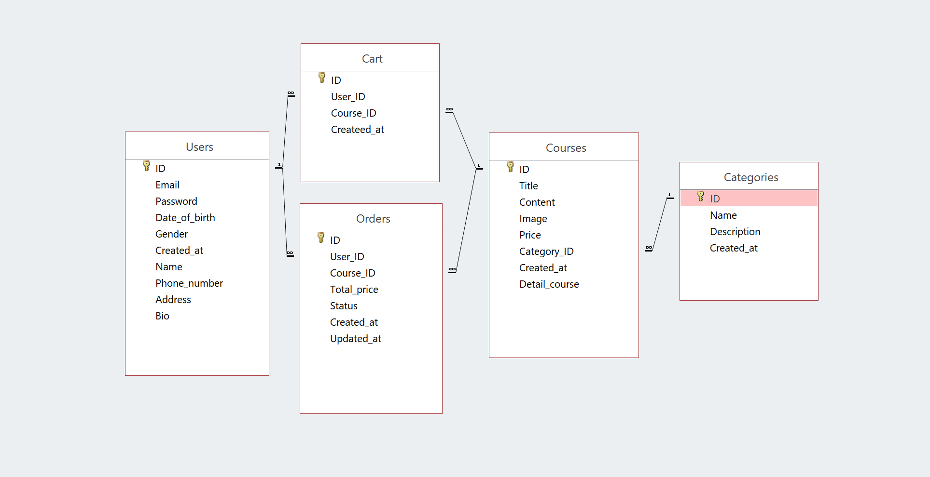

## **3.2. Thiết kế cơ sở dữ liệu**

3.2.1 Mô tả chi tiết các bảng

* + **Bảng giỏ hàng (cart):**
* ID < Mã giỏ hàng >
* User_ID < Mã khách hàng >
* Course_ID < Mã khóa học >
* Created At < Ngày tạo >
* **Bảng danh mục (categories):**
* ID < Mã danh mục >
* Name < Tên danh mục >
* Description < Mô tả danh mục >
* Created At < Ngày tạo >
* **Bảng khoá học (courses):**
* ID < Mã khóa học >
* Title < Tiêu đề khóa học >
* Content < Nôi dung khóa học >
* Image < Đại chỉ ảnh khóa học >
* Price < Giá tiền khóa học >
* Category ID < Mã danh mục >
* Created At < Ngày tạo >
* Detail Course < Chi tiết khóa học >
* **Bảng orders:**
* ID < Mã đơn hàng >
* User ID < Mã khác hàng >
* Course ID < ,Mã khóa học >
* Total Price < Giá tiền khóa học >
* Status < Tình trạng >
* Created At < Ngày tọa >
* Update At < Ngày cập nhật >

* **Bảng người dùng (users):**
* ID < Mã khác hàng >
* Email < email khách hàng >
* Password < Mật khẩu >
* Date Of Birth < Ngày tháng năm sinh >
* Gender < Giới tinhs >
* Created At < Ngày tọa >
* Name < Tên khách hàng >
* Phone Number < Số điện thoại >
* Address < Địa chỉ >
* Bio < Giới thiệu về bản thân >

3.2.2 Sơ đồ quan hệ giữa các bảng

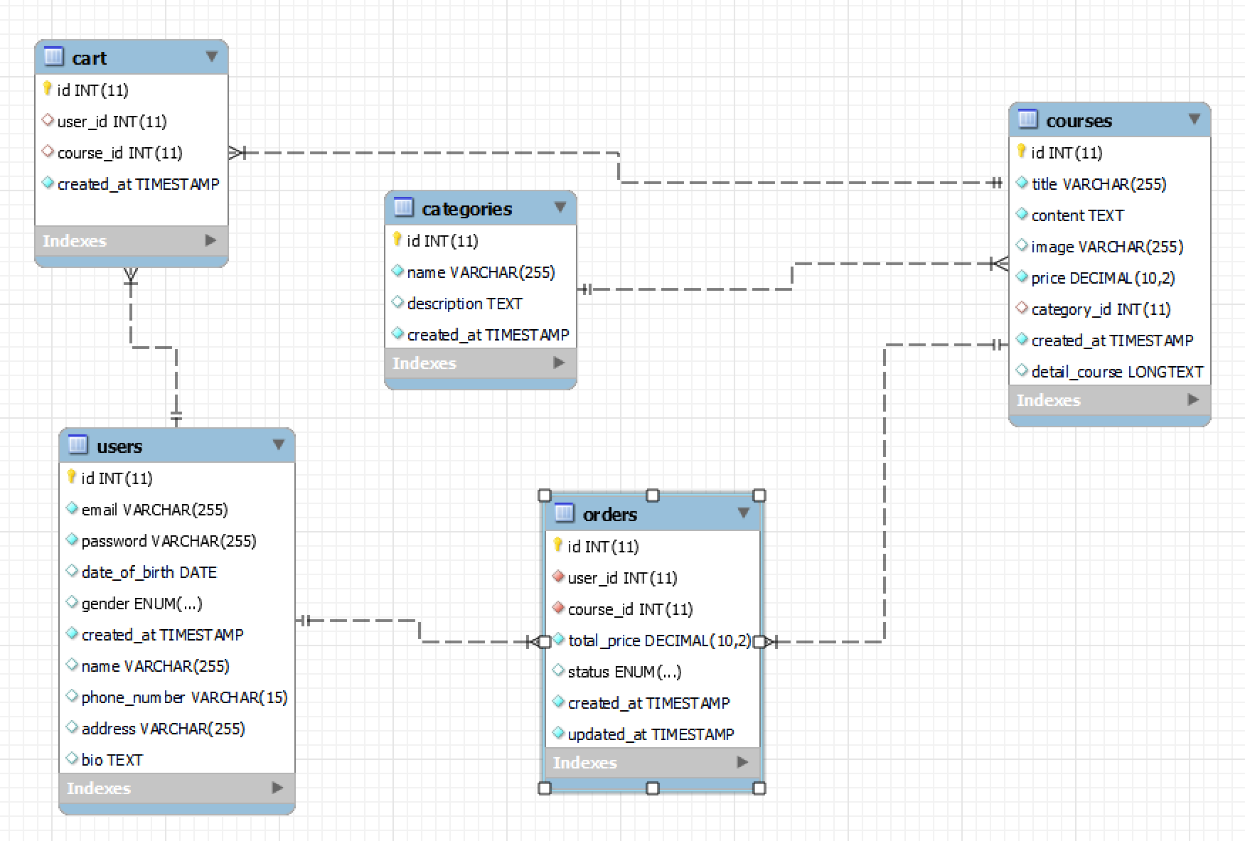

## **3.3. Thiết kế giao diện**

3.3.1 Trang Sign up

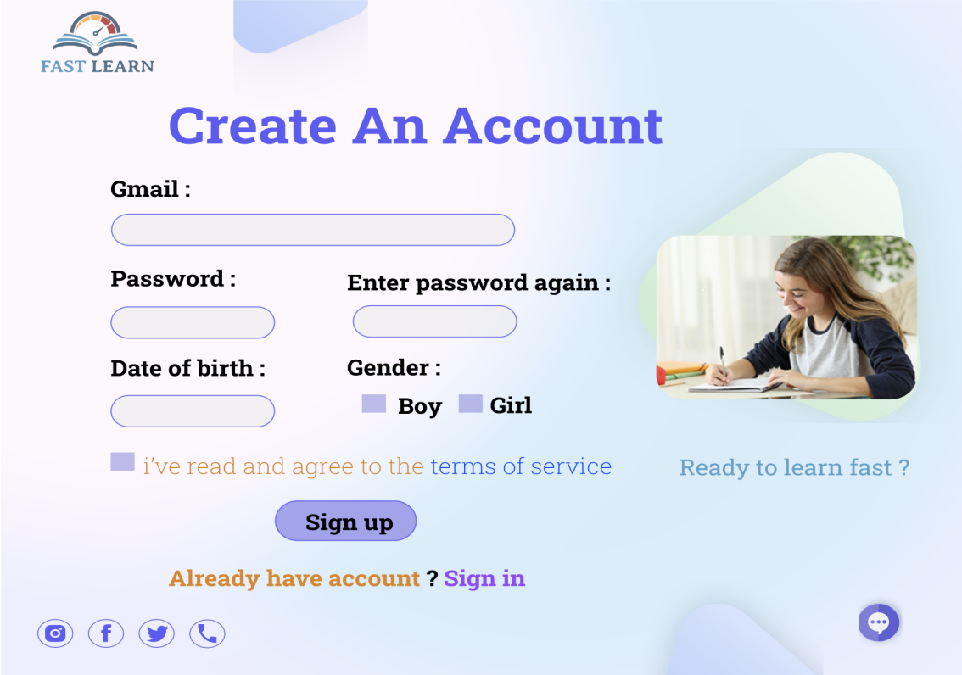

3.3.2 Trang Sign in

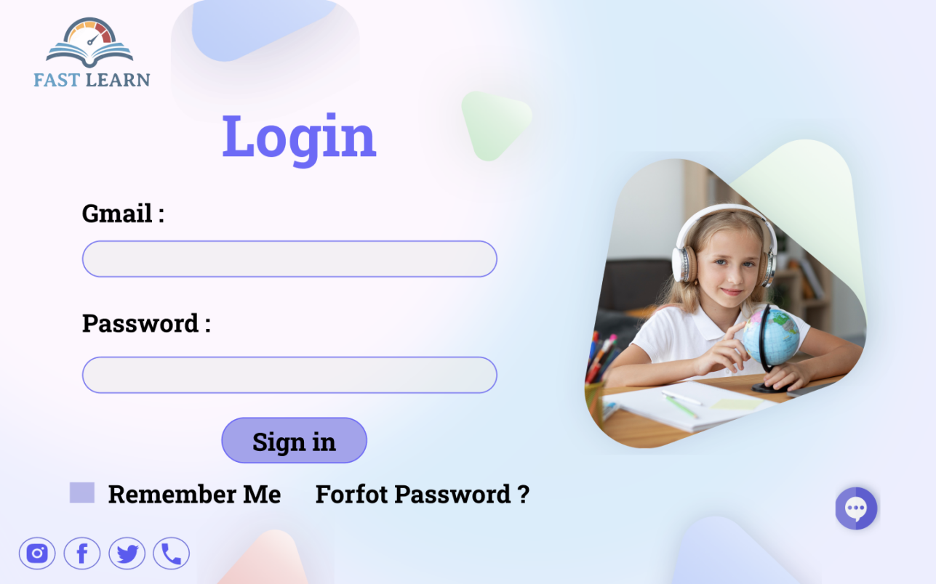

3.3.3 Trang nhập thông tin khách hàng

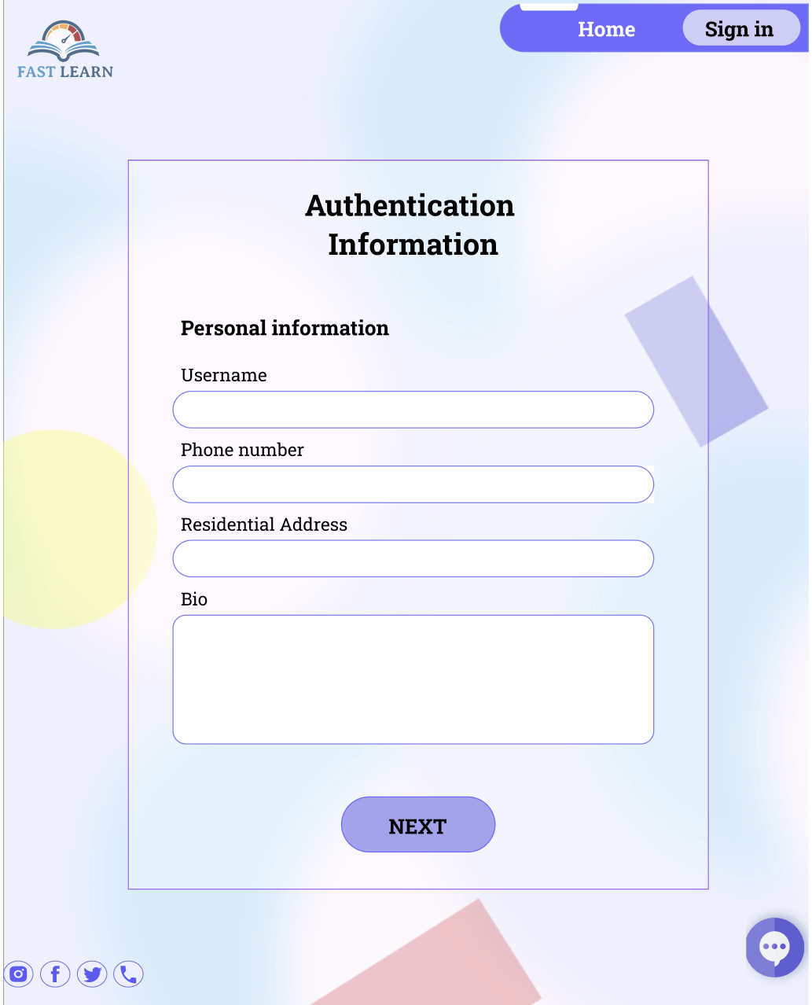

3.3.4 Trang home khi chưa đăng nhập

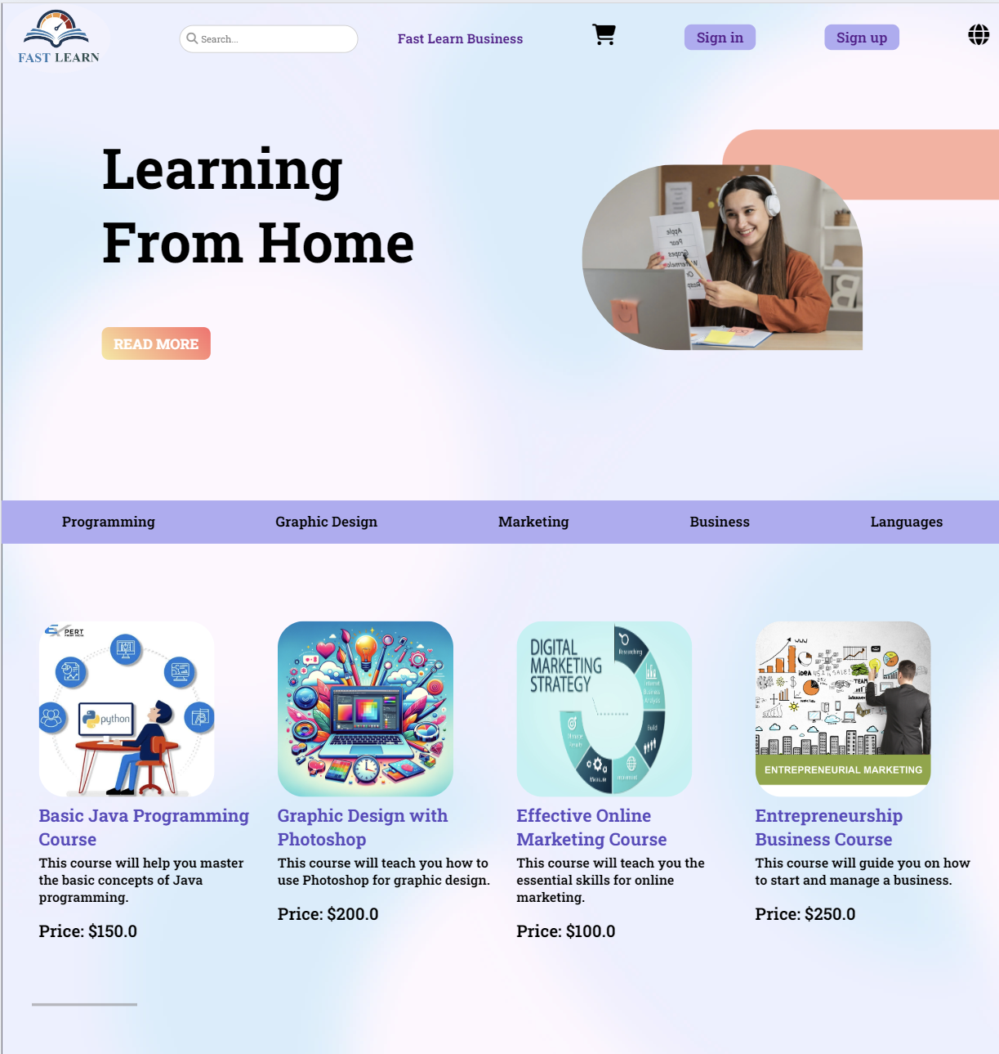

3.3.5 Trang home khi đăng nhập

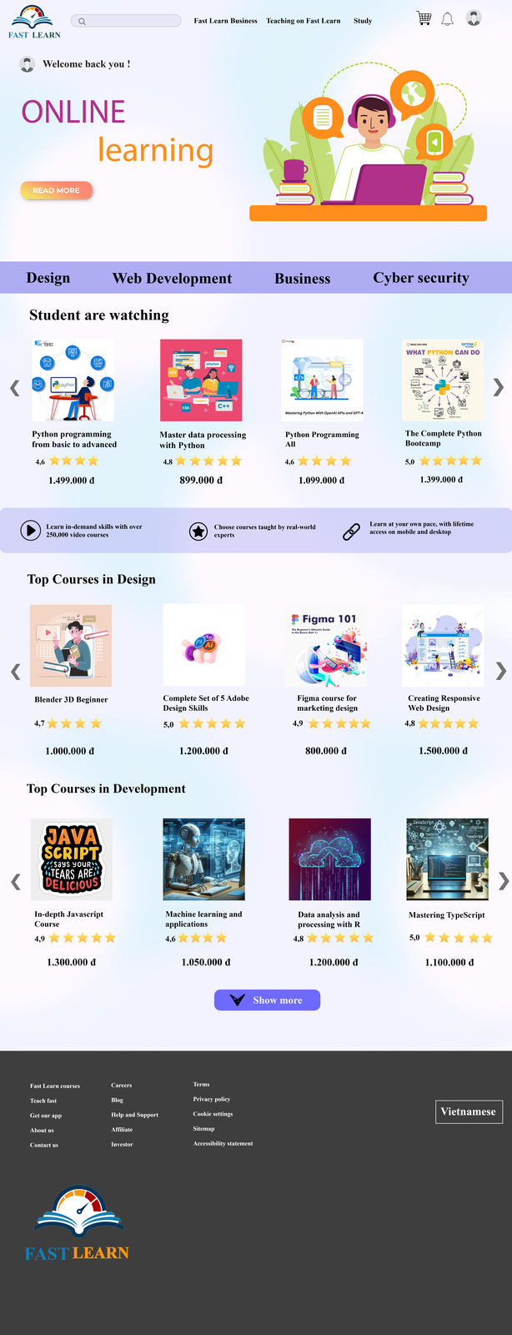

3.3.6 Trang chi tiết khác hàng

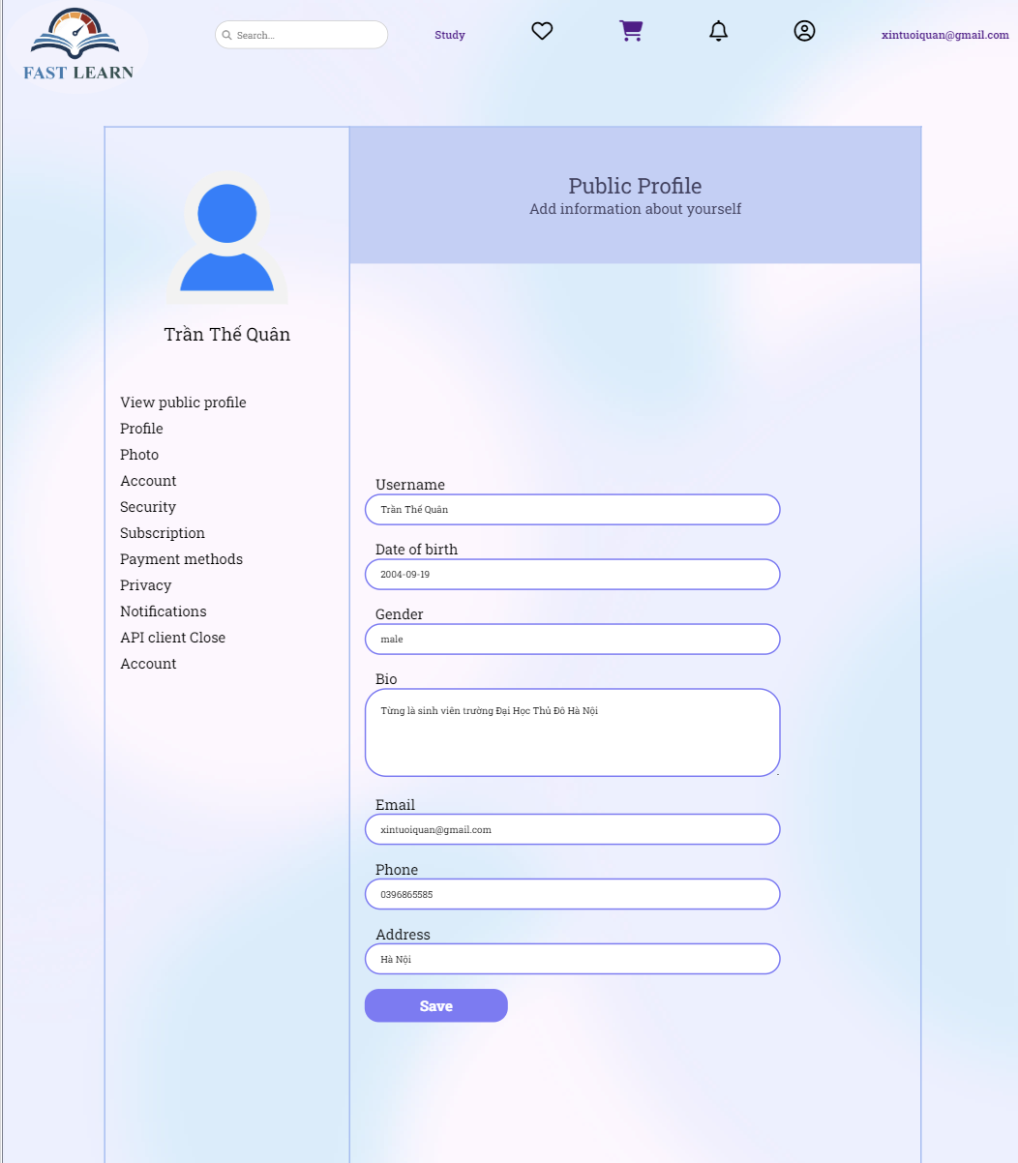

3.3.7 Trang chi tiết khóa học

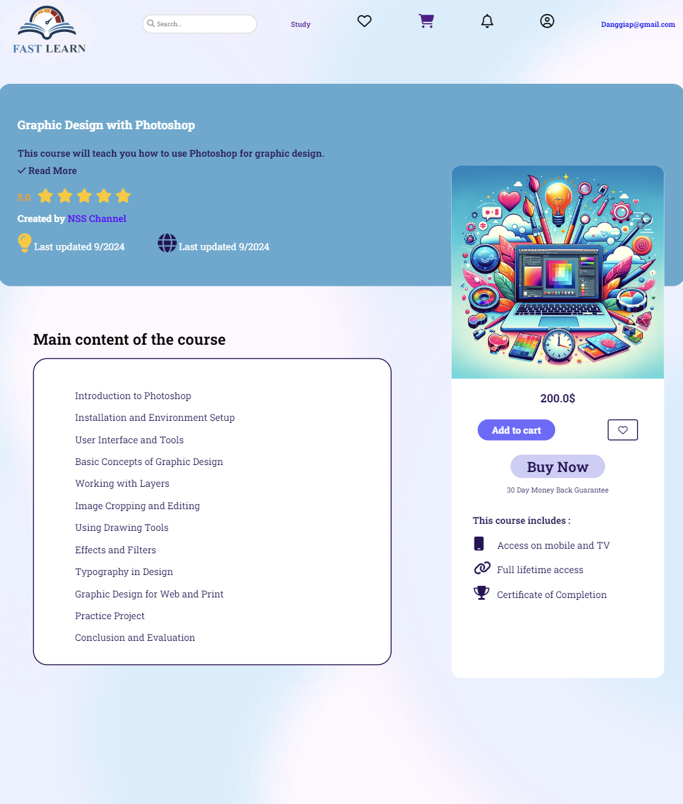

3.3.8 Trang giỏ hàng

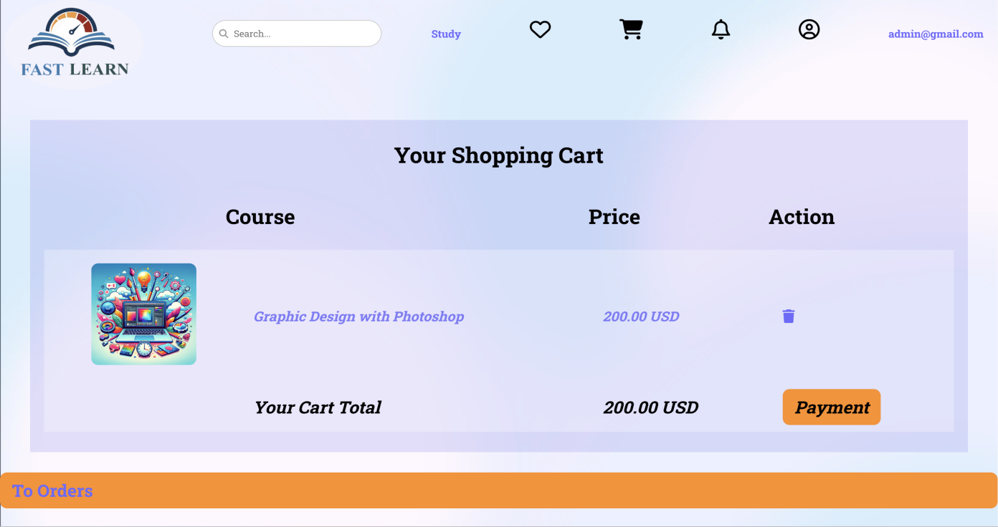

3.3.9 Trang Payment

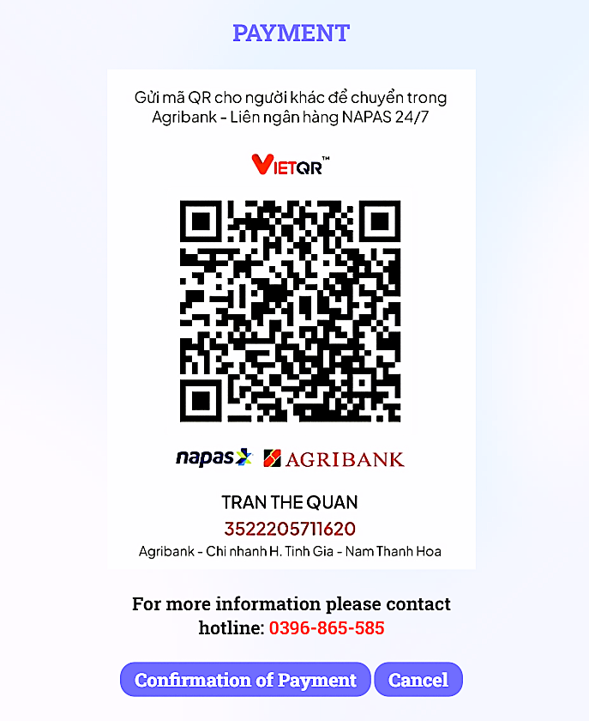

3.3.10 Trang đặt hàng

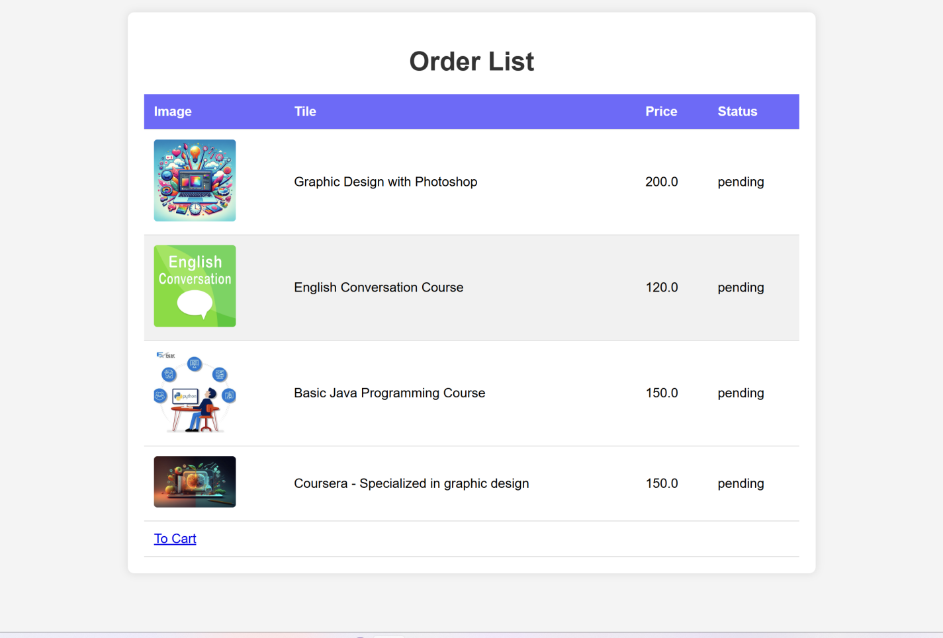

3.3.11 Trang Dashboard admin

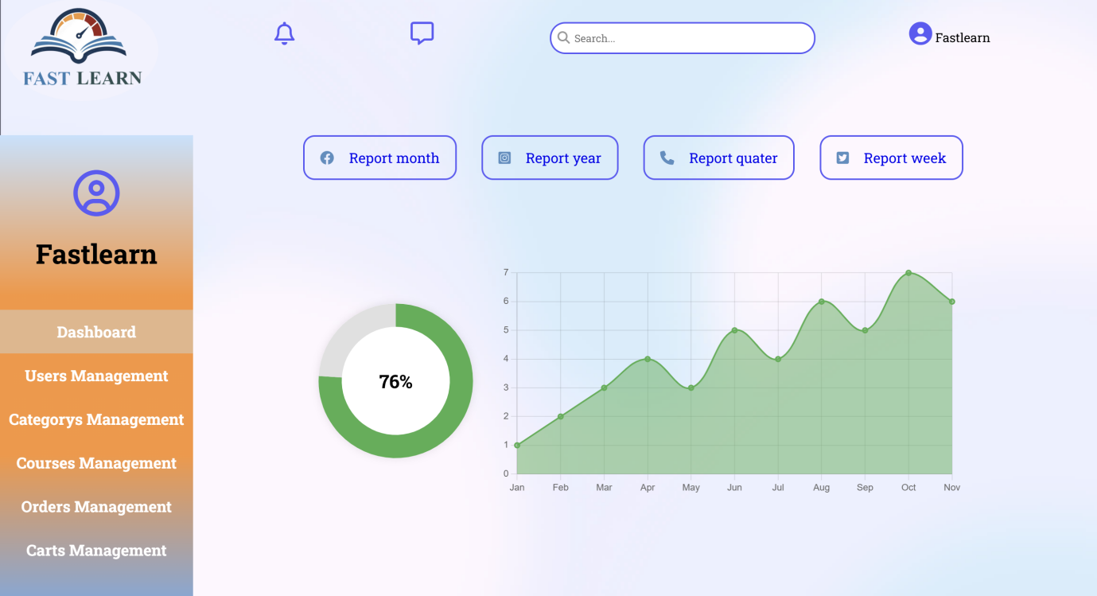

3.3.12 Trang quản lý khách hàng

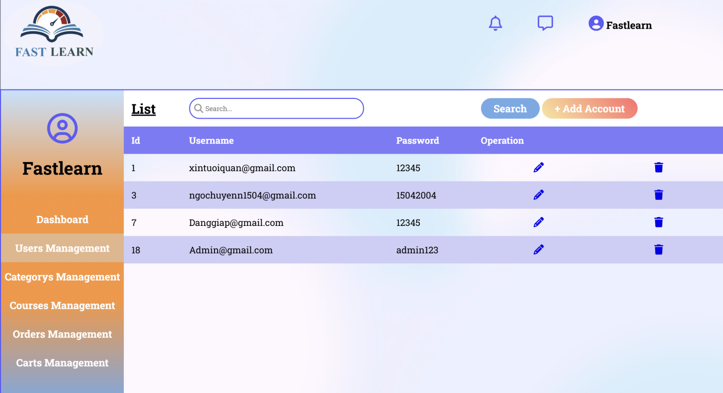

3.3.13 Trang quảng lý danh mục

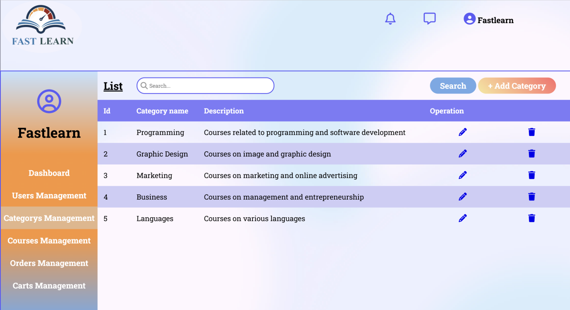

3.3.14 Trang quản lý khóa học

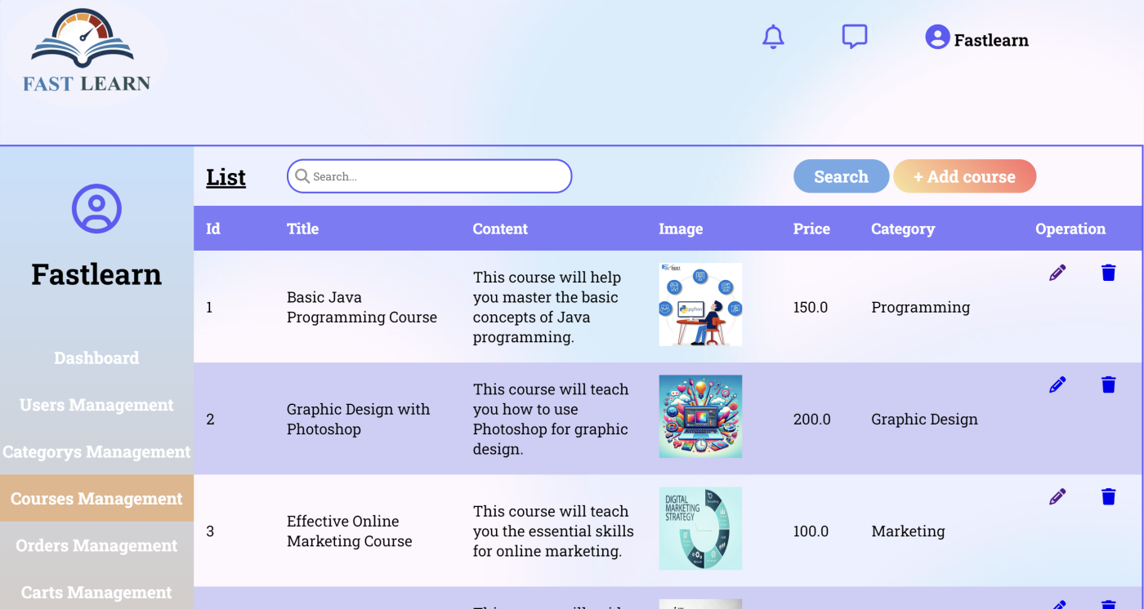

3.3.15 Trang quản lý đặt hàng

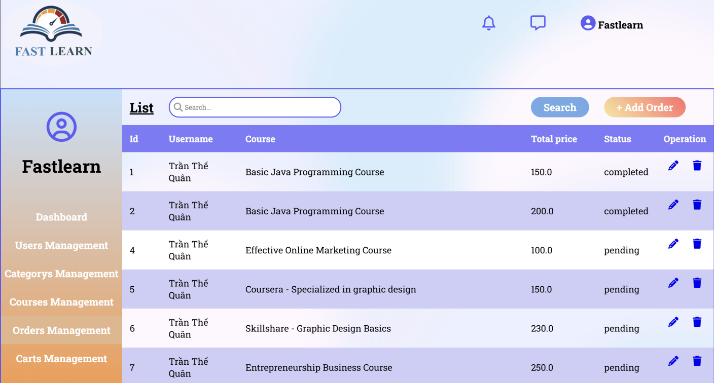

3.3.16 Trang quản lý giỏ hàng

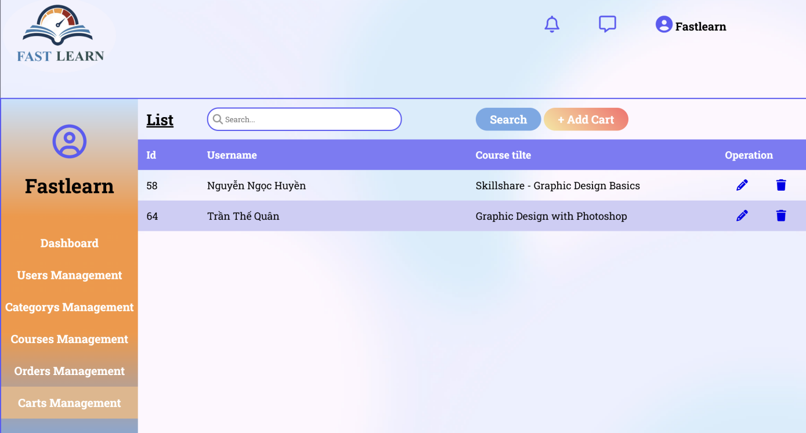

3.3.17 Trang báo cáo thống kê

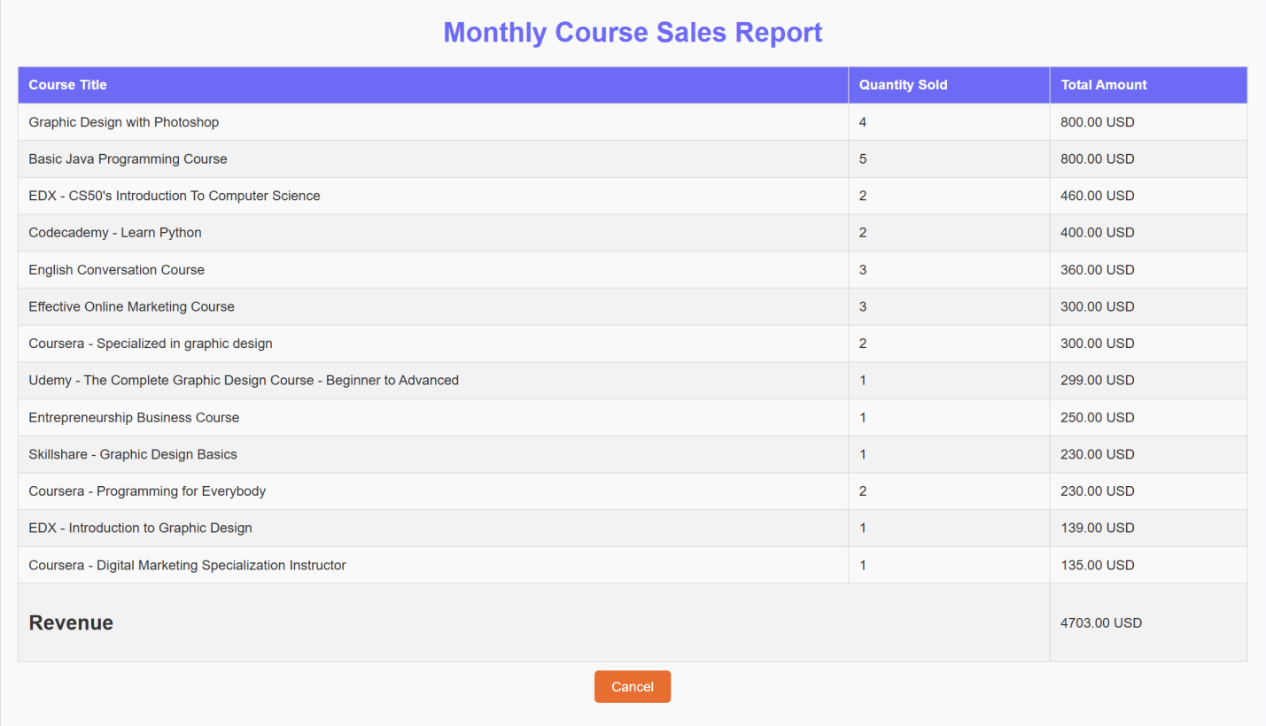

3.3.18. Trang thêm Account

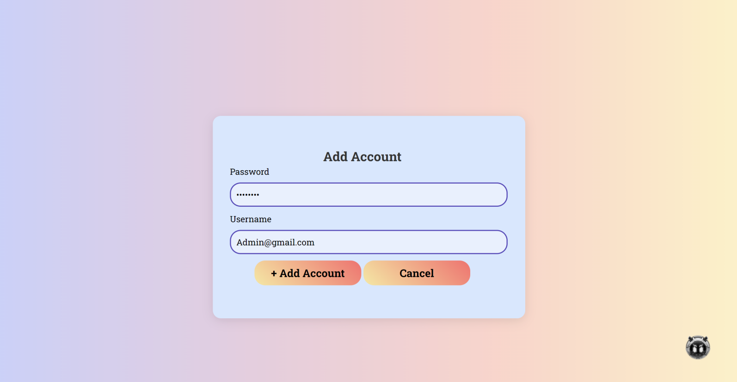

3.3.19. Trang sửa account

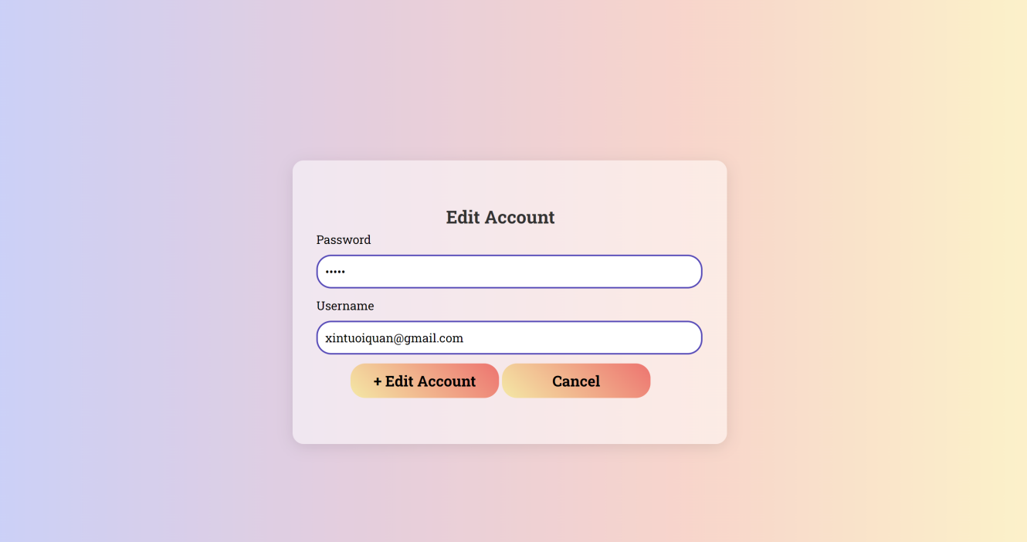

3.3.20 Trang thêm danh mục

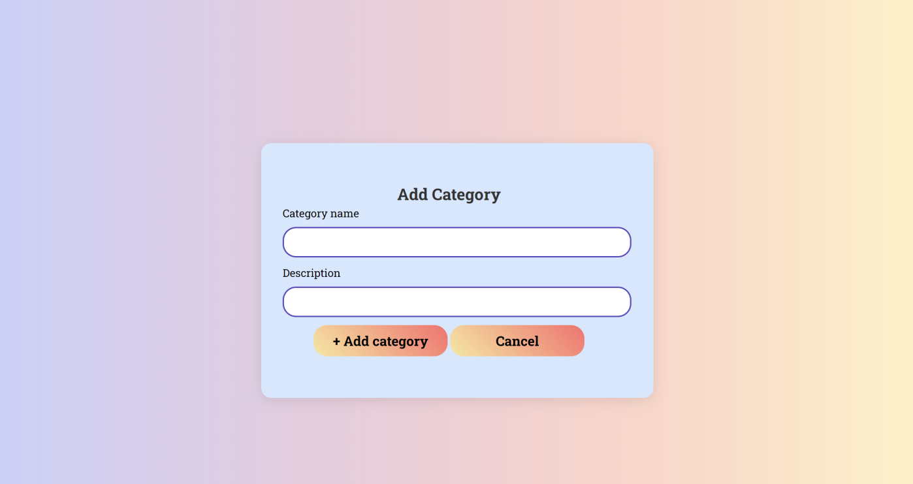

3.3.21 Trang sửa danh mục

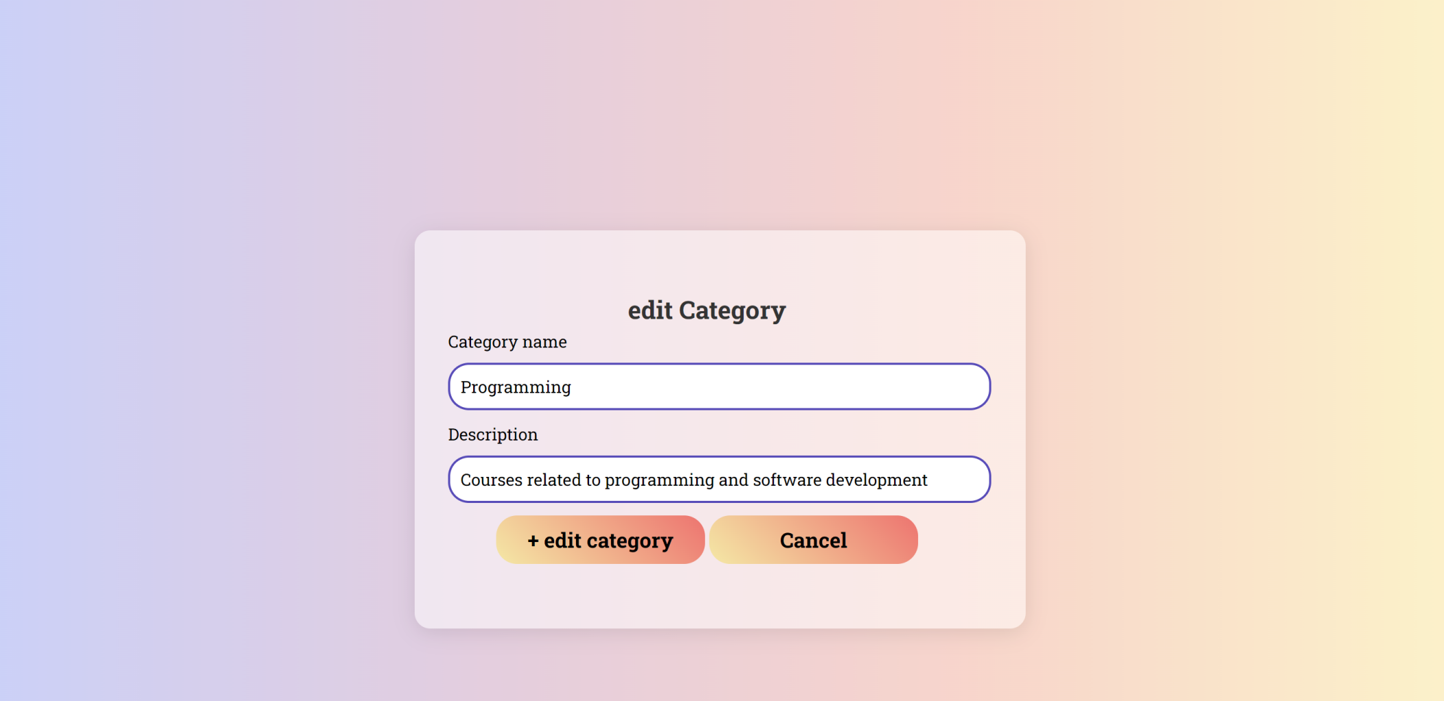

3.3.22 Trang thêm khóa học

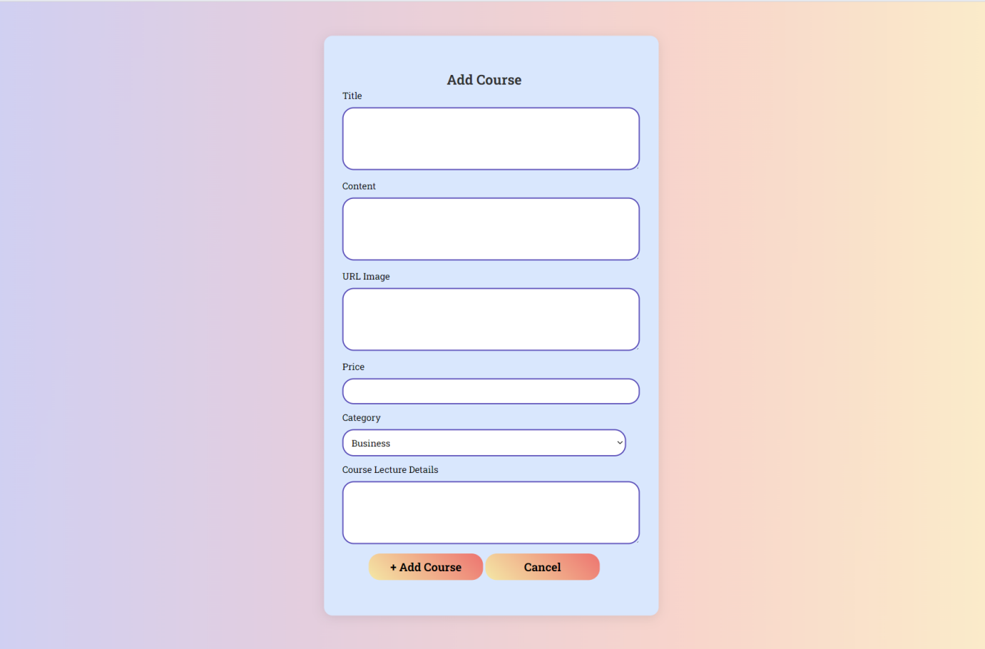

3.3.23 Trang sửa khóa học

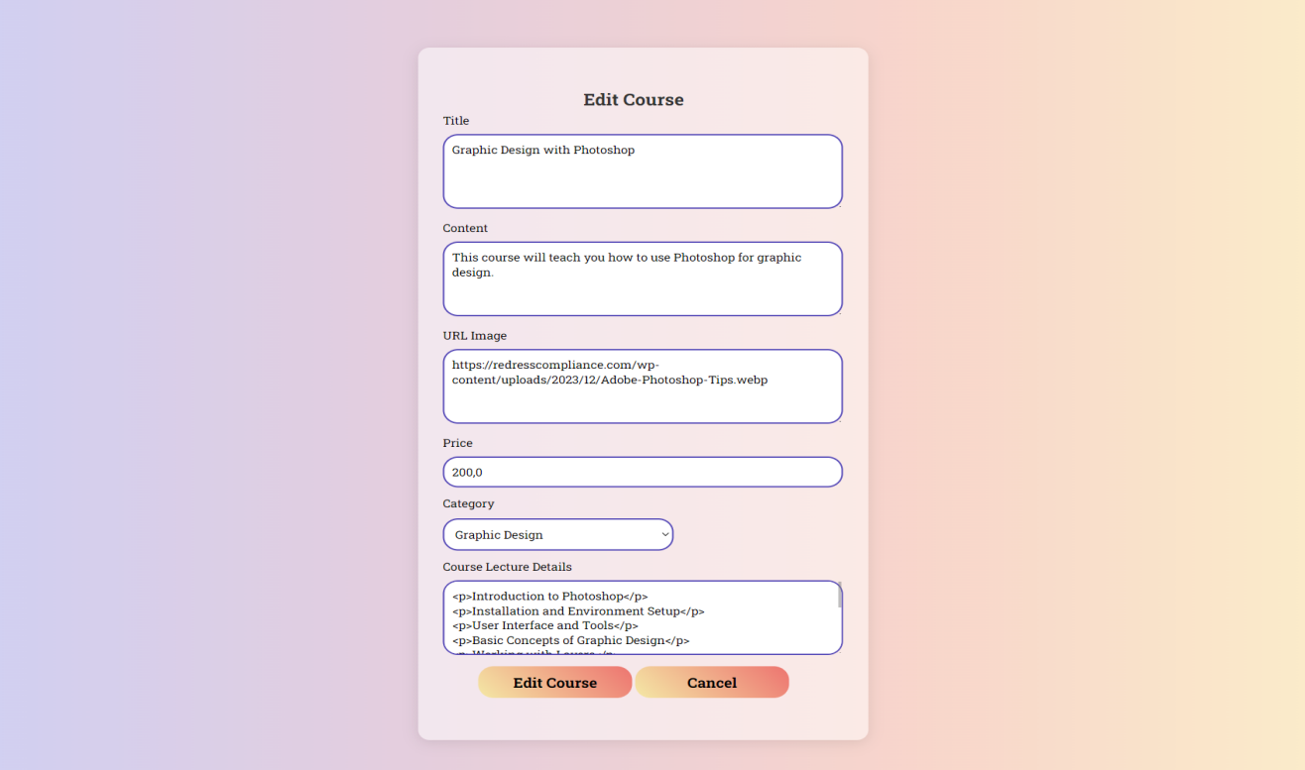

3.3.24 Trang thêm đặt hàng

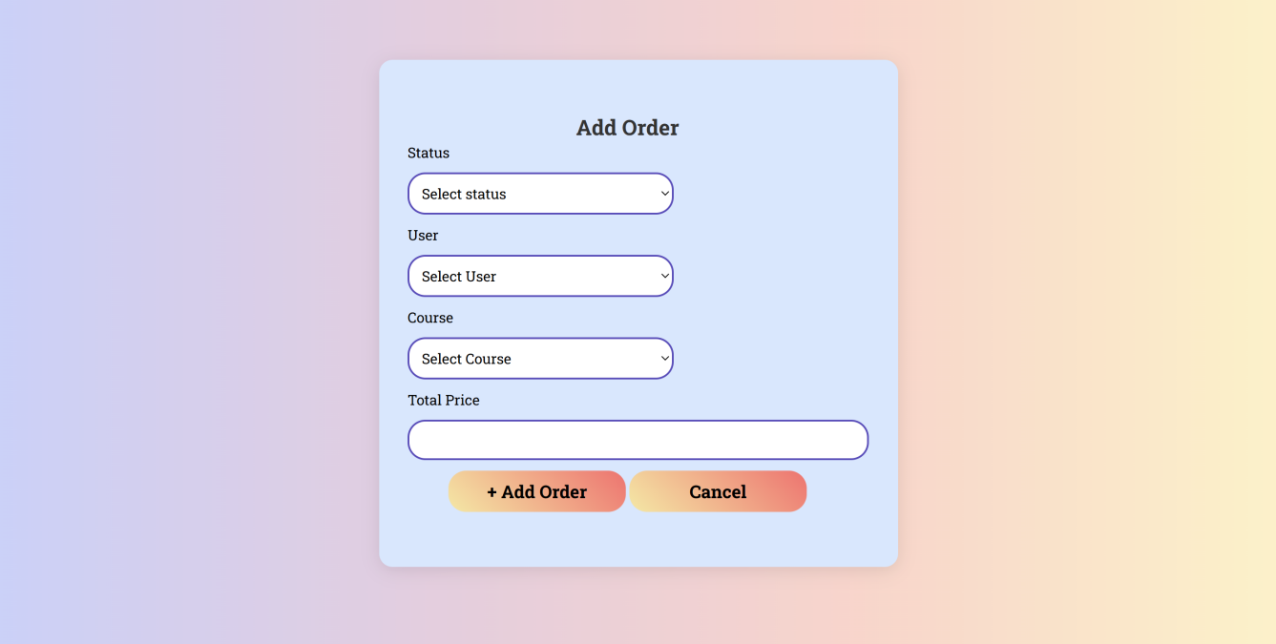

3.3.25 Trang sửa đặt hàng

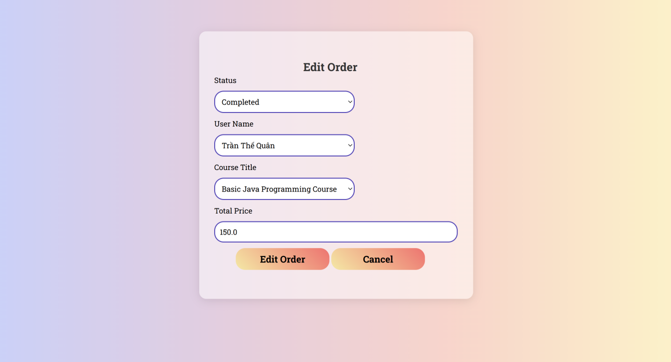

### 3.3.26 Trang thêm giỏi hàng

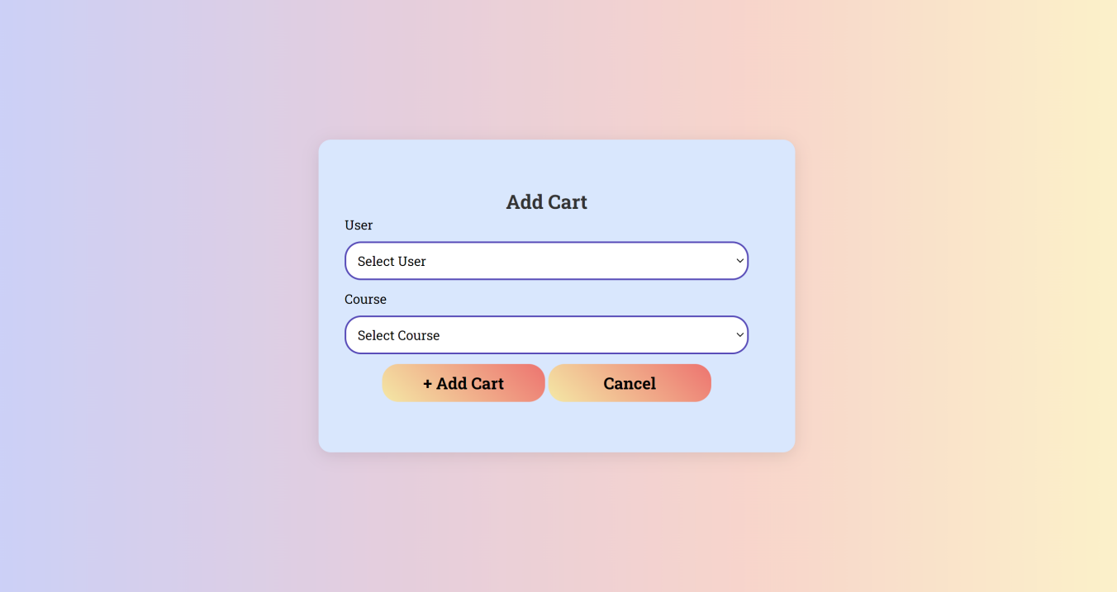

3.3.27 Trang sửa giỏ hàng

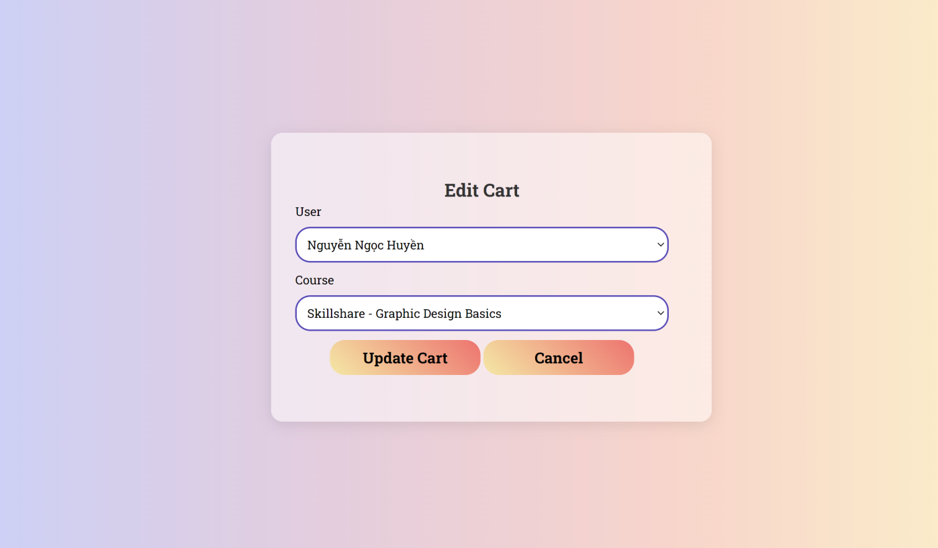

## ***3.4*** Lưu đồ thuật giải

1. ***Các kết quả đạt được***

## Chức Năng Của Hệ Thống FastLearn

## ***4.1. Đối Tượng Khách Hàng***

**Xem Sản Phẩm:**

* Khách hàng có thể xem danh sách các khóa học trên trang chủ mà không cần đăng ký.
* Không thể xem chi tiết khóa học cho đến khi đăng ký.

**Đăng Ký và Đăng Nhập:**

* Sau khi đăng ký, khách hàng có thể đăng nhập vào hệ thống.
* Khách hàng có thể truy cập vào trang thông tin cá nhân để chỉnh sửa thông tin.

**Tìm Kiếm Khóa Học:**

* Thanh tìm kiếm cho phép khách hàng tìm khóa học theo tên.

**Danh Mục Khóa Học:**

* Các khóa học được phân loại theo danh mục.
* Khách hàng có thể click vào danh mục để xem các khóa học liên quan.

**Chi Tiết Khóa Học:**

* Khi click vào khóa học, khách hàng sẽ thấy thông tin chi tiết về khóa học, bao gồm nội dung giảng dạy và giá bán.

**Giỏ Hàng và Thanh Toán:**

* Khách hàng có thể thêm khóa học vào giỏ hàng.
* Có nút chuyển tới giỏ hàng và thực hiện thanh toán.
* Sau khi click vào thanh toán thành công, mã QR sẽ được gửi cho khách hàng , khác hàng thanh toán và xác nhận đã thanh toán.

**Quản Lý Đơn Hàng:**

* Khóa học đã thanh toán sẽ được chuyển vào mục "Order" và chờ xử lý.

## *4.2. Đối Tượng Admin*

**Quản Lý Người Dùng:**

* Admin có quyền thêm, sửa, xóa tài khoản người dùng.

**Quản Lý Khóa Học:**

* Admin có khả năng quản lý các khóa học và danh mục khóa học.

**Quản Lý Giỏ Hàng và Đơn Hàng:**

* Admin kiểm tra tình trạng thanh toán của khách hàng và xác nhận đơn hàng đã thanh toán.

**Báo Cáo Thống Kê:**

* Admin có thể xem báo cáo doanh thu theo tuần, tháng, quý và năm.

**Tìm Kiếm Nhanh:**

* Có chức năng tìm kiếm để tìm kiếm người dùng, khóa học một cách nhanh chóng.

## *4.3. Thông Báo*

* Thông tin về lịch học, giảng viên và ngày nhập học sẽ được nhân viên gửi đến khách hàng qua email hoặc số điện thoại.

## Đánh Giá Hệ Thống

### Ưu Điểm

* **Dễ Dàng Sử Dụng:** Giao diện thân thiện, dễ dàng cho cả khách hàng và admin.
* **Quản Lý Hiệu Quả:** Admin có thể quản lý tất cả các khía cạnh của hệ thống từ người dùng đến doanh thu.
* **Tích Hợp Thanh Toán:** Hệ thống thanh toán trực tuyến tiện lợi và nhanh chóng.
* **Thông Báo Từ Nhân Viên:** Giúp khách hàng cập nhật thông tin nhanh chóng về khóa học.

### Nhược Điểm

* **Phụ Thuộc Vào Internet:** Hệ thống yêu cầu kết nối internet liên tục để hoạt động.
* **Bảo Mật Dữ Liệu:** Cần chú trọng hơn vào bảo mật thông tin người dùng và giao dịch.
* **Quản Lý Đơn Hàng:** Quy trình xử lý đơn hàng vẫn cần cải thiện và nâng cấp để nâng cao chất lượng trải nghiệm khách hàng.

### Khả Năng Ứng Dụng

* **Mở Rộng Thị Trường:** Hệ thống có thể được áp dụng cho nhiều lĩnh vực khác nhau như giáo dục trực tuyến, bán hàng trực tuyến.
* **Tích Hợp Với Nền Tảng Khác:** Có thể mở rộng tích hợp với các nền tảng mạng xã hội hoặc các dịch vụ thanh toán khác.
* **Cải Tiến Liên Tục:** Hệ thống có khả năng được phát triển và cải tiến thêm nhiều tính năng mới dựa trên phản hồi của người dùng.

1. ***Kết luận và hướng phát triểu***

Dự án xây dựng hệ thống bán khóa học FastLearn đã đạt được nhiều thành tựu quan trọng. Hệ thống không chỉ đáp ứng nhu cầu cơ bản của khách hàng trong việc tìm kiếm và mua khóa học, mà còn cung cấp cho admin các công cụ quản lý hiệu quả. Qua quá trình phát triển, đội ngũ đã tạo ra một nền tảng thân thiện, dễ sử dụng và có khả năng mở rộng trong tương lai.

### Tự Đánh Giá

***Những Công Việc Đã Làm Được:***

* **Thiết Kế Giao Diện:** Giao diện người dùng được thiết kế dễ hiểu, giúp khách hàng và admin dễ dàng tương tác.
* **Chức Năng Quản Lý:** Triển khai các chức năng quản lý người dùng, khóa học và đơn hàng, góp phần nâng cao hiệu quả hoạt động.
* **Tích Hợp Thanh Toán:** Hệ thống thanh toán trực tuyến đã được tích hợp thành công, tạo thuận lợi cho khách hàng trong việc mua khóa học.

***Những Công Việc Chưa Làm Được:***

* **Bảo Mật Dữ Liệu:** Chưa triển khai đủ các biện pháp bảo mật cần thiết để bảo vệ thông tin người dùng.
* **Tự Động Hóa Quy Trình Xử Lý Đơn Hàng:** Quy trình xử lý đơn hàng hiện tại vẫn còn nhiều bước thủ công, cần cải tiến để giảm thiểu thời gian xử lý.
* **Tính Năng Tùy Chỉnh:** Chưa phát triển đầy đủ các tính năng cho phép khách hàng tùy chỉnh khóa học theo nhu cầu cá nhân.

### Hướng Phát Triển và Kiến Nghị

* **Tăng Cường Bảo Mật:** Nên áp dụng các biện pháp bảo mật nâng cao như mã hóa dữ liệu và xác thực hai yếu tố để bảo vệ thông tin người dùng.
* **Tự Động Hóa Quy Trình:** Phát triển thêm các tính năng tự động hóa trong quy trình xử lý đơn hàng giúp giảm thời gian chờ đợi cho khách hàng và nâng cao hiệu quả làm việc của Admin.
* **Mở Rộng Tính Năng:** Nên nghiên cứu và phát triển thêm các tính năng như đánh giá khóa học, phản hồi từ người dùng và gợi ý khóa học dựa trên lịch sử tìm kiếm.
* **Khảo Sát Phản Hồi Người Dùng:** Tổ chức khảo sát để thu thập phản hồi từ khách hàng về trải nghiệm sử dụng hệ thống, từ đó cải tiến và hoàn thiện hơn.
* **Đào Tạo Nhân Viên:** Định kỳ tổ chức các khóa đào
* tạo cho nhân viên sử dụng hệ thống, giúp nâng cao kỹ năng và hiệu suất làm việc.

|  |  |
| --- | --- |
| **PHÒNG ĐÀO TẠO** | **CỘNG HOÀ XÃ HỘI CHỦ NGHĨA VIỆT NAM**  **Độc lập -Tự do - Hạnh phúc** |

**PHIẾU NHẬN XÉT ĐỒ ÁN CUỐI KHOÁ**

Tên đồ án cuối khoá:

Họ và tên học viên thực hiện:

Lớp: ....

Họ và tên giảng viên hướng dẫn: .. ..........................................................................................

**1. Nhận xét đồ án cuối khoá:**

|  |  |  |  |  |  |
| --- | --- | --- | --- | --- | --- |
| **STT** | **Nội dung** | | **Thang điểm** | **Điểm Gv hướng dẫn chấm** | **Ghi chú** |
| **1** | Tìm hiểu và giải quyết vấn đề | | 5 |  |  |
| **2** | Phân tích yêu cầu khách hàng | | 7 |  |  |
| **3** | Thiết kế chi tiết các chức năng | | 7 |  |  |
| **4** | Thiết kế CSDL (nếu có) | | 6 |  |  |
| **5** | Screen flow của ứng dụng | | 5 |  |  |
| **6** | Thiết kế giao diện | | 3 |  |  |
| **7** | Sơ đồ giải thuật | | 5 |  |  |
| **8** | Hướng dẫn: sử dụng, cài đặt | | 2 |  |  |
| **9** | Chuẩn bị: Nội dung/Dữ liệu/Thuyết trình | | 5 |  |  |
| **10** | Kiểm tra tính đúng đắn dữ liệu (Client/Server) | | 10 |  |  |
| **11** | Sự hợp lý và thực tiễn của các chức năng | | 5 |  |  |
| **12** | Tính hoàn thiện của sản phẩm | | 10 |  |  |
| **13** | Sử dụng công nghệ mới phù hợp | | 10 |  |  |
| **14** | Khả năng làm việc nhóm | | 10 |  |  |
| **15** | Đánh giá sự sáng tạo, điểm mới của đề tài | | 10 |  |  |
| **Tổng điểm** | | | **100** |  |  |
| **ĐIỂM QUÁ TRÌNH CỦA NHÓM** | | | | | |
| **STT** | | **TÊN THÀNH VIÊN** | **ĐIỂM** |  |  |
| **1** | |  |  |  |  |
| **2** | |  |  |  |  |
| **3** | |  |  |  |  |
| **4** | |  |  |  |  |
| **5** | |  |  |  |  |

Nhận xét tổng quan về đồ án: (Đồ án đủ điều kiện bảo vệ không?)

|  |  |
| --- | --- |
|  | **GIẢNG VIÊN HƯỚNG DẪN**  (***Ký, ghi rõ họ tên)*** |